[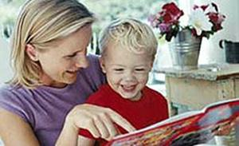](http://mama67.ru/uploads/posts/2009-07/1248416964_mama_chitaet.jpg)

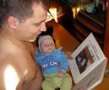

[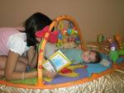](http://images.yandex.ru/search?p=101&ed=1&stype=simage&text=%D0%B4%D0%B5%D1%82%D0%B8%20%D1%87%D0%B8%D1%82%D0%B0%D1%8E%D1%82&spsite=foto.detstvo.ru&img_url=statica2.detstvo.ru/foto/original/2007/12/23/da339b3e2a270f14dd570e7ac15b4cbb.jpg)

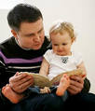

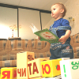

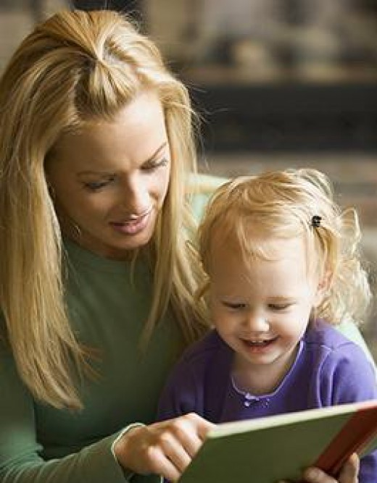

**Советы родителям по организации домашнего чтения**

**Автор: Фирулева Мария Сергеевна**

1. Показывать ребенку, что чтение вслух оставляет вам удовольствие.
2. Демонстрируйте ребенку уважение к книге.
3. Во время чтение сохраняйте зрительный контакт с ребенком.
4. Читайте детям неторопливо, но не монотонно. С выражением.
5. Играйте голосом. Излишняя драматизация пугает детей.
6. Сокращайте текст если он слишком длинный. Если вы читаете ребенку на ночь, то следите, чтобы концовка была счастливой.
7. Читайте книги всегда, когда ребенок хочет слушать.
8. Читайте малышу вслух каждый день. Сделайте это семейным ритуалом. Продолжайте чтение, даже тогда, когда ребенок научится читать.
9. С раннего детства подбирать его личную библиотеку. Почаще ходить в книжный магазин.
10. Читайте вслух и пересказывайте те книги, которые вам самим нравились в детстве.
11. Не отрывайте ребенка от чтения или рассматривания книги.

4

**С чего начать?**

Нет более важного занятия для того, чтобы подтолкнуть вашего ребенка к успешному освоению чтения в качестве читателя, нежели чтение, вслух, вместе. Читайте рассказы из различных книг.

Будьте последовательными, терпеливыми и посмотрите, как все это благоприятно отразится на вашем ребенке. Уже через несколько месяцев после рождения ребенок может разглядывать картинки, прислушиваться к вашему голосу и указывать на знакомые предметы.

Привлекая внимание ребенка на картинки и заставляя его ассоциировать слова как с картинками, так и с реально существующими предметами, вы поможете ребенку осознать всю важность изучения языка. Ребенок полюбит звук речи даже перед тем, как он узнает о том, что слова можно писать.

Чтение книг вслух стимулирует воображение ребенка и способствует пониманию окружающего мира. Это помогает детям развивать языковые и слуховые способности и готовит их к пониманию написанных слов, освоение чтения произойдет так же естественно, как и ваш ребенок научился ходить.

Даже после того, как дети научатся самостоятельно читать, не забывайте читать вслух, вместе с ним.

**Удовольствие от чтения.**

Дети учатся на примере. Лучший пример, который вы можете подать вашему ребенку, это показать ребенку вашу

привязанность к чтению.

Мы можем помочь нашим детям найти те средства, которые им необходимы для достижения успехов в жизни. Получение доступа к информации посредством напечатанного слова - необходимость. Знание - сила, и книги полны ими. Но чтение - это нечто большее,

1

нежели практический инструмент. Посредством книг мы можем обогатить наше мировоззрение, а также с их помощью мы можем расслабиться и насладиться драгоценными моментами отдыха.

С вашей помощью дети могут начать ознакомление с книжками, таким образом, они вырастут в людей, которые будут с удовольствием увлекаться чтением, будь то в целях получения знаний, какой-либо информации или же просто для отдыха.

Словами Аристотеля, "счастье - самоудовлетворенность, которая  
помогает детям быть самодовольными и самодостаточными, а также  
оставляет им бесценное наследие; силу, чтобы преодолевать все сложности жизни и храбрость, чтобы стать преданным, ответственным, активным, творческим и полноценным взрослым человеком.

Когда ребенок может запоминать.

Большая часть детей начинают распознавать написанные слова в возрасте от 4 до 7 лет. В современном мире ребенок может начать любимую коробку от сухого завтрака или же обложку любимой книги со сказками, которую им читают перед сном. Вспомните время, когда вы были еще маленькими. Помните, что вы распознавали?

Вы можете просто читать рассказы и стихи ребенку и позволить им развивать свое воображение. Нет лучшего способа подготовить вашего ребенка для момента, когда чтение начнет нравиться ему даже, если для этого не настало время. Когда придет время и вашему ребенку захочется почитать вам сказку по нарисованным картинкам, во что бы то ни стало, позвольте им сделать это, даже если он рассказывает сказку не так, как это написано в книжке. И это только начало их желания, чтобы почитать вам. Вы можете помочь вашему ребенку. Указывайте пальцем на слова, когда вы читаете вслух, написанные слова имеют значение, и посредством них мы учимся

2

читать. Следуйте пальцем по строчкам по мере того, как вы читаете. Но наберитесь терпения, понимания и обучайте ребенка в игровой форме, и тогда вы будете обречены на успех.

Методические приемы, облегчающие восприятие читаемого.

Чтобы научить детей слушать художественное произведение, помочь им усвоить его содержание и эмоциональный настрой, воспитатель обязан читать выразительно, кроме того, он пользуется дополнительными методическими приемами, развивающими у детей навыки слушания, запоминания, понимания. Это:

1) повторное чтение всего текста,

2) повторное чтение отдельных частей его.

***Чтение может сопровождаться:***

1) игровыми действиями детей;

2) предметной наглядностью:

а) рассматриванием игрушек, муляжей,

б) рассматриванием иллюстраций,

в) привлечением внимания слушателей к реальным объектам;

3) словесной помощью:

а) сравнением со сходным (или противоположным) случаем из  
жизни детей или из другого художественного произведения.

б) постановкой после чтения поисковых вопросов «Почему понравился герой? А как бы ты поступил на его месте?»

в) подсказыванием при ответах детей слов-эпитетов, обобщенно называющих существенную черту образа (храбрец трудолюбивая, бездельница, добрый, злой, решительный, мужественный и т.д.)

3